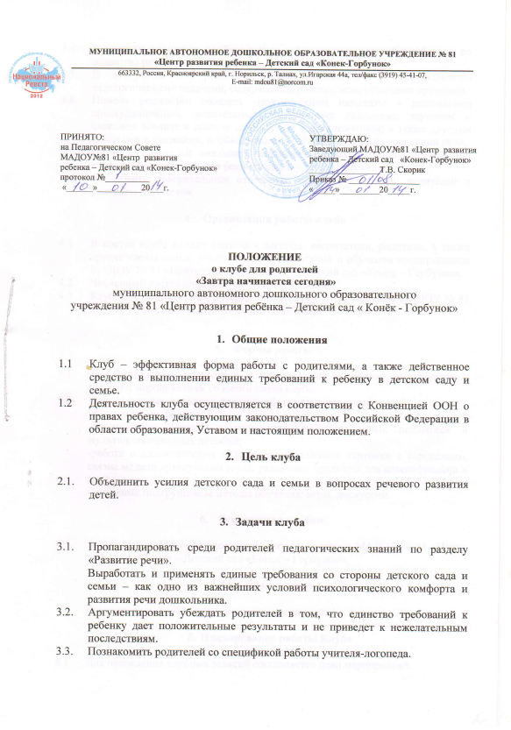
  - Вооружить знаниями, необходимыми для домашних занятий с ребенком по развитию речи.
  - В доступной для родителей форме познакомить с коррекционно-педагогическими задачами, содержанием работы, методическими приемами.
  - Помочь родителям овладеть практическими навыками в выполнении артикуляционных, дыхательных, пальчиковых гимнастик; звуковом и слоговом анализе и синтезе слов, работе с предложением; а также другими навыками и умениями, необходимыми в работе с детьми по коррекции речи.
  - Научить родителей оказывать посильную помощь своему ребенку по коррекции речи, учитывая рекомендации учителя-логопеда.
  - Установить доверительные отношения между коллективом родителей и учителем-логопедом.

- Организация работы клуба

  - В состав клуба входят учитель - логопед, воспитатели, родители, а также другие члены семьи, участвующие в воспитании и обучении воспитанников МАДОУ № 81 «Центр развития ребенка – Детский сад «Конек – Горбунок».
  - Численный состав определяется самостоятельно.
  - Клуб работает по плану, который согласуется с руководством МАДОУ № 81 «Центр развития ребенка – Детский сад «Конек – Горбунок».

- Формы работы

  - Заседания клуба проводятся в соответствии с данным положением и согласно мероприятиям годового плана клуба.
  - Используемые методы и формы работы с родителями:
-консультации, беседы;
-практические занятия с использованием электронных поддержек и мультипликационных пособий;
-работа с дидактическим материалом (различные карточки с картинками, схемы модели артикуляции звука, различные предметы для классификации и т.д.);
- активные подгрупповые методы обучения: игры, дискуссии.

- Руководство клубом

  - Руководство клубом осуществляет учитель - логопед МАДОУ № 81 «Центр развития ребенка – Детский сад «Конек – Горбунок».

7.Делопроизводство

7.1. Руководитель Клуба ведет протоколы заседаний.

- Планирование работы Клуба

  - Для проведения клубных занятий составляется план мероприятий.
  - В содержание плана мероприятий включаться вопросы теоретического и практического характера.
9. Направления работы Клуба
  - Консультативная помощь (по темам):
  - «Основные логопедические понятия»
  - «Развитие мелкой моторики и речевого дыхания»
  - «Основы правильного произношения»
  - «Автоматизация поставленных звуков»
  - «Развитие фонематического восприятия»
  - «Речевая готовность ребенка к школе»
  - Практическая помощь
- Упражнение на развитие мелкой моторики пальцев рук и речевого дыхания
- Выполнение логопедического массажа
- Выполнение артикуляционной гимнастики
- Приемы постановки и автоматизации звуков
- Приемы развития фонематических процессов
- Показ индивидуальных коррекционных занятий с детьми
10. Права и обязанности слушателей (участников) клуба:

10.1. Каждый слушатель (участник) клуба имеет право:
- вносить предложения для улучшения работы клуба;
- оказывать посильную помощь в организации работы клуба;
- по мере необходимости просить оказать консультативную помощь.
10.2. Каждый слушатель (участник) клуба обязан:
- регулярно посещать занятия клуба;
- принимать активное участие на занятиях;
- добросовестно выполнять задания.
11. Материально-техническое оснащение
11.1 Комплекса технических средств, включающих - мультимедийный проектор, персональный компьютер и оборудование – печатающее и множительное (принтер, сканер, копировальный аппарат).
11.2 Электронного обеспечения: устройство USB, CD дисков с компьютерными играми и музыкой, электронных поддержек и мультипликационных пособий, созданных с помощью программы - презентации Microsoft Power Point.
11.3 Информационно-методического обеспечения: литература, программы, методики.
11.4 Наглядного и раздаточного материала, индивидуальных зеркал для практических занятий.

ПОЯСНИТЕЛЬНАЯ ЗАПИСКА

Детство – это уникальный период в жизни человека, именно в это время формируется здоровье, происходит становление личности, формирование речи.
Своевременное и полноценное формирование речи в дошкольном детстве - одно из основных условий нормального развития ребёнка и в дальнейшем его успешное обучение в школе. Любая задержка и любое нарушение в ходе развития речи ребёнка отражается на его поведении, а также на деятельности в различных формах.
Развитая речь в понимании многих родителей - это умение читать (и писать - хотя бы печатными буквами) как максимум и умение рассказывать стихи, как минимум. Поэтому они стремятся, как можно раньше научить своего ребенка читать и даже писать, при этом многие важные стороны развития ребенка остаются без должного внимания, а иногда и вообще не учитываются, хотя давно известно, что умение ребенка читать и писать не являются показателем его развития.
Последнее время очень модно стало отдавать детей в школы раннего развития и т.п. И не все родители понимают, что если у ребенка проблемы с родным языком или речь находится в стадии формирования, то не стоит усугублять его проблемы приобщением к другой языковой системе.
Также для многих родителей часто остается загадкой, почему у одного и того же учителя одни дети учатся хорошо, а другие никак не могут освоить учебный материал и их школьный путь оказывается тернистым и трудным. При этом родителей особенно удивляет, что в дошкольном возрасте их ребенок, казалось бы, развивался совершенно нормально и был «таким как все. Речь ребенка в целом была вполне понятна и не вызывала у него трудностей в общении. Но дело резко меняется, когда к речи предъявляются повышенные требования. У ребенка может несколько запаздывать появление фразовой речи, дольше обычного срока задерживаться «детское» произношение некоторых звуков, могут наблюдаться отдельные неправильности в употреблении предлогов, в согласовании слов в предложении и т. д , небольшие отклонения в речевом развитии ребенка в дошкольном возрасте обычно не беспокоят родителей и даже не замечаются многими из них.
В чём же дело? Что было сделано не так? И что надо делать, чтобы избежать последствий неправильного речевого развития ребёнка?
C момента рождения и до поступления в дошкольные учреждения ребёнок воспитывается в семье в атмосфере любви, внимания и ласки. Благодаря их любви, заботе, эмоциональной близости и поддержке ребенок рос и развивался. Но пришло время, когда маме нужно идти на работу, и отдавать своего малыша в детский сад. И почти зачастую все заботы, по воспитанию и обучению детей берут на себя сотрудники дошкольных учреждений, забывая, что и родители должны проявлять заинтересованность и инициативу в развитии ребенка.
Опыт работы показывает: взаимодействие логопеда и семьи – необходимое условие полноценного речевого развития дошкольников, так как наилучшие результаты получаются там, где взрослые действуют согласованно.
Для более плодотворного общения между учителем -логопедом и родителями в вопросах развития речи детей на базе МДОУ № 81 Центр развития ребенка « Детский сад – «Конек – Горбунок» был организован клуб для родителей “Завтра начинается сегодня»”.

